PHIẾU HƯỚNG DẪN HỌC SINH TỰ HỌC MÔN CÔNG NGHỆ LỚP 6
Tuần 23
NỘI DUNG | HOẠT ĐỘNG
Tên bài học/ chủ đề - Khối lớp | CHỦ ĐỀ 3: TRANG PHỤC VÀ THỜI TRANG  Tên bài dạy: Bài 8 - THỜI TRANG
Hoạt động 1: Đọc tài liệu và thực hiện các yêu cầu.  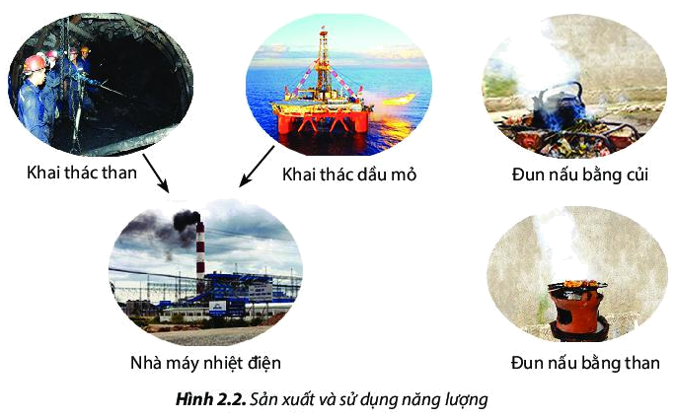 | 1. Thời trang và phong cách thời trang  - GV yêu cầu HS quan sát hình 8.1, 8.2, 8.3 – SGK trang 58 và trả lời câu hỏi sau:  + Áo dài Việt Nam thay đổi như thế nào qua các thời kì?  + Áo sơ mi nam thay đổi chi tiết nào của áo ở hai thời kì khác nhau?  + Thời trang làm thay đổi yếu tố nào của trang phục?  + Ở hình 8.3 bộ trang phục nào thể hiện phong cách đơn giản, bộ trang phục nào thể hiện phong cách thể thao?  + Bộ trang phục ở hình 8.3c thể hiện phong cách như thế nào?  ………………………………………………………………………………………………………………………………………………………………………………………………  ………………………………………………………………………………………………………………………………  ………………………………………………………………  ………………………………………………………………………………………………………………………………………………………………………………………………  ………………………………………………………………………………………………………………………………  2. Thời trang thể hiện tính cách người mặc  - Giáo viên yêu cầu HS quan sát hình 8.4 – SGK trang 59 và trả lời các câu hỏi:  + Trang phục trong hình 8.4a giúp người mặc thể hiện sự cầu kì hay giản dị? Vì sao?  + Trang phục trong hình 8.4b có giúp người mặc thể hiện sự nghiệm chỉnh lịch sự không? Vì sao?  + Cùng một loại áo sơ mi và quần tây như các hình 8.4a, 8.4b, 8.4c theo em kiểu nào giúp người mặc có vẻ trẻ trung và năng động? Vì sao?  ………………………………………………………………………………………………………………………………………………………………………………………………  ………………………………………………………………………………………………………………………………………………………………………………………………………………………………………………………………………………………………………………………………
Hoạt động 2: Kiểm tra, đánh giá quá trình tự học. | GV hướng dẫn, khuyến khích HS tự thực hành tại nhà với sự trợ giúp của người thân.  GV cho điểm thường xuyên nếu HS thực hiện tốt việc chuẩn bị bài ở nhà.

